ΕΓΧΕΙΡΙΔΙΟ ΧΡΗΣΗΣ ΕΞΩΤΕΡΙΚΟΥ ΣΥΣΤΗΜΑΤΟΣ ΔΙΑΧΕΙΡΗΣΗΣ ΑΣΦΑΛΕΙΩΝ

21404-21405-21461 | ΟΜΑΔΑ 3 | PROJECT 4

# Περιεχόμενα

1 Περιεχόμενα 1

2 Οδηγίες για Χρηστη 2

2.1 Είσοδος στο σύστημα (Login) 2

2.2 Αρχική Σελίδα (Home) 3

2.3 Προβολή Προγραμμάτων και Υπολογισμός τιμήσ 4

2.3.1 Υπολογισμός τιμής και έκπτωσης 5

2.4 Προβολή ασφαλειών πελάτη 6

2.4.1 Προβολή στοιχείων ασφάλειας 7

2.4.2 Αίτηση για Αποζημίωση Τρίτου 8

2.4.3 Εκτύπωση Ασφάλειας 9

ΕΞΩΤΕΡΙΚΟ ΣΥΣΤΗΜΑ ΔΙΑΧΕΙΡΗΣΗΣ ΑΣΦΑΛΕΙΩΝ ΑΥΤΟΚΙΝΗΤΟΥ

(Website)

# Οδηγίες για Χρηστη

## Είσοδος στο σύστημα (Login)

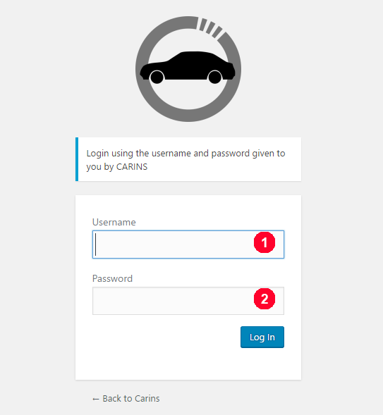

Κατά την είσοδό του στο σύστημα θα εμφανιστούν τα παρακάτω πεδία όπου ο χρήστης πρέπει να εισάγει το Username**(1)** (ή το Email του)και το Password**(2)** του. Με τη χρήση εγκύρων στοιχείων ο χρήστης οδηγείται στην αρχική σελίδα του συστήματος.

## Αρχική Σελίδα (Home)

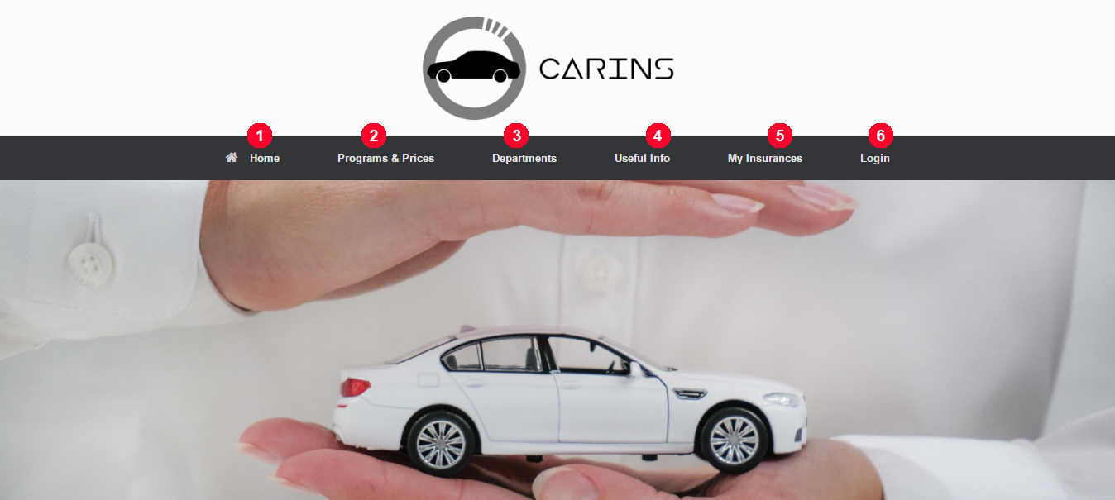

Εικόνα 2 - Αρχική Σελίδα

Από την αρχική σελίδα ο χρήστης έχει πρόσβαση προς όλες τις λειτουργίες του εξωτερικού συστήματος μέσω της μπάρας πλοήγησης(navigation bar). Οι υπηρεσίες που προσφέρονται είναι:

* Προβολή προσφορών και τιμών**(2)**
* Προβολή πληροφοριών καταστημάτων**(3)**
* Προβολή χρήσιμων πληροφοριών (π.χ. ΚΟΚ) **(4)**
* Προβολή ασφαλειών του πελάτη**(5)**
* Σύνδεση χρήστη στο σύστημα**(6)**

## Προβολή Προγραμμάτων και Υπολογισμός τιμήσ

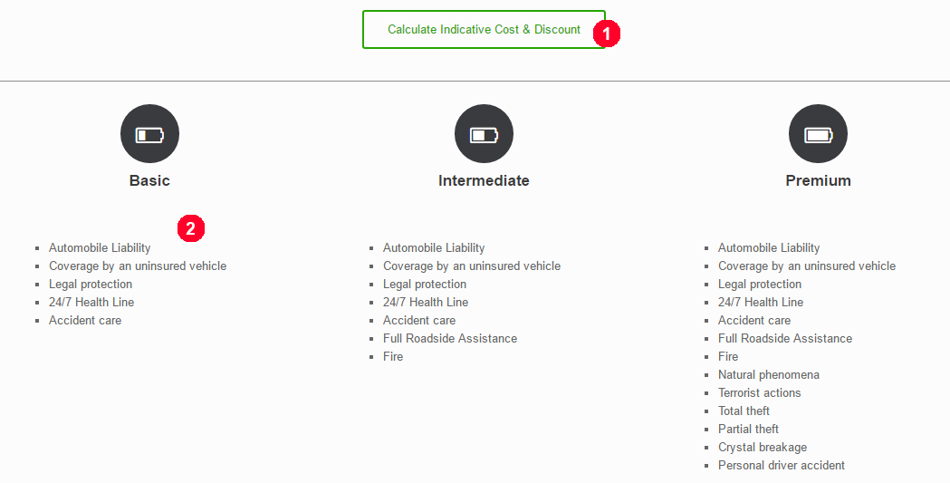

Εικόνα 3 – Προβολή προσφορών και υπολογισμός τιμών

Στην οθόνη προβολής προσφορών και τιμών ο χρήστης μπορεί να υπολογίσει το κόστος της ασφάλειας που επιθυμεί πατώντας το κουμπί Calculate Indicative Cost & Discount**(1)** (με βάση τα κυβικά του οχήματος του, τον τύπο ασφάλειας που επιθυμεί κτλ). Μπορεί επίσης να δει λεπτομέρειες για τα προγράμματα ασφάλειας**(2)** που προσφέρονται από την εταιρία.

### Υπολογισμός τιμής και έκπτωσης

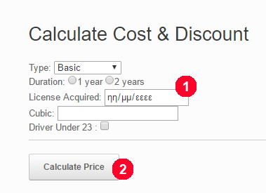

Εικόνα 4 – Φόρμα υπολογισμού τιμής

Πατώντας το κουμπί Calculate Indicative Cost & Discount, στην οθόνη εμφανίζεται μια φόρμα που ζητά τα στοιχεία της επιθυμητής ασφάλειας **(1)** που είναι αναγκαία για τον υπολογισμό της τιμής και της έκπτωσης. Συμπληρώνοντας την φόρμα και πατώντας το κουμπί Calculate Price**(2)** , στην οθόνη εμφανίζονται το αρχικό κόστος του επιθυμητού προγράμματος, η έκπτωση, καθώς και η τελική τιμή της ασφάλειας**(3)**.

## Προβολή ασφαλειών πελάτη

Για την προβολή των ασφαλειών του, ο πελάτης ανακατευθύνεται στην οθόνη σύνδεσης(login), όπου θα πρέπει να συνδεθεί με τα στοιχεία που του δόθηκαν από την εταιρία(όνομα χρήστη και κωδικός πρόσβασης(username & password)). Μετά την επιτυχή σύνδεση στο σύστημα ανακατευθύνεται πάλι στην σελίδα προβολής των ασφαλειών του.

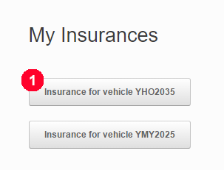

Στην οθόνη αυτή εμφανίζονται όλες οι ασφάλειες του πελάτη. Το κάθε κουμπί αντιστοιχεί σε μια ασφάλεια του πελάτη. Πατώντας, για παράδειγμα, το κουμπί Insurance for vehicle YHO2035**(1)** στην οθόνη εμφανίζονται πληροφορίες για την ασφάλεια του συγκεκριμένου οχήματος(ΥΗΟ2035).

### Προβολή στοιχείων ασφάλειας

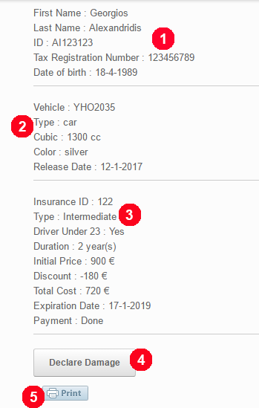

Σε αυτήν την οθόνη εμφανίζονται στοιχεία του πελάτη**(1)** , στοιχεία του οχήματος**(2)** ,καθώς και τα στοιχεία της επιλεγμένης ασφάλειας**(3)**. Πατώντας το κουμπί Declare Damage**(4)** ο χρήστης μεταφέρεται στην οθόνη αίτησης για αποζημίωση τρίτου σε περίπτωση που έχει προκαλέσει ατύχημα. Πατώντας το κουμπί Print**(5)** μπορεί να εκτυπώσει τις πληροφορίες που αναγράφονται παραπάνω (στοιχεία ασφάλειας).

### Αίτηση για Αποζημίωση Τρίτου

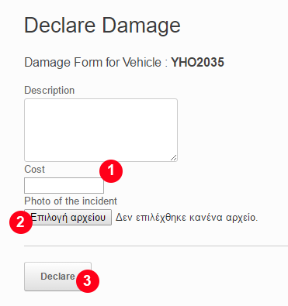

Σε αυτήν την οθόνη ο χρήστης συμπληρώνοντας την φόρμα με τα κατάλληλα στοιχεία**(1)**, επιλέγοντας την φωτογραφία του ατυχήματος**(2)** και πατώντας το κουμπί Declare**(3)** στέλνει την συγκεκριμένη αίτηση, η οποία εντός 24ώρου εγκρίνεται ή απορρίπτεται από την εταιρία.

### Εκτύπωση Ασφάλειας

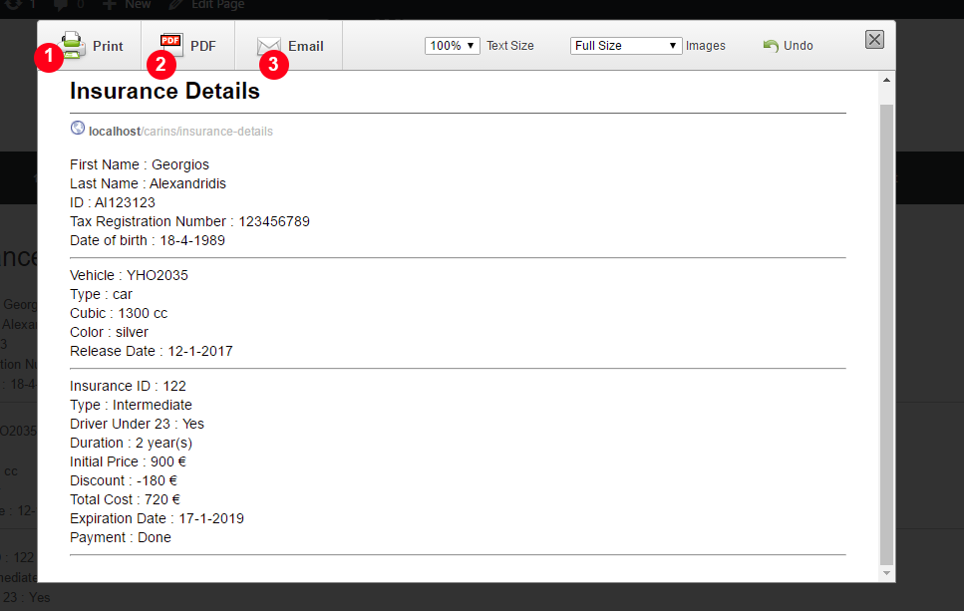

Πατώντας το κουμπί εκτύπωσης(Print), εμφανίζεται η παραπάνω οθόνη. Ο χρήστης πατώντας το κουμπί Print**(1)** μπορεί να εκτυπώσει τα στοιχεία της ασφάλειας του. Διαφορετικά μπορεί να κατεβάσει το αρχείο πατώντας το κουμπί PDF**(2)** ή να το παραλάβει στο email που θα συμπληρώσει πατώντας το κουμπί Email**(3)**.